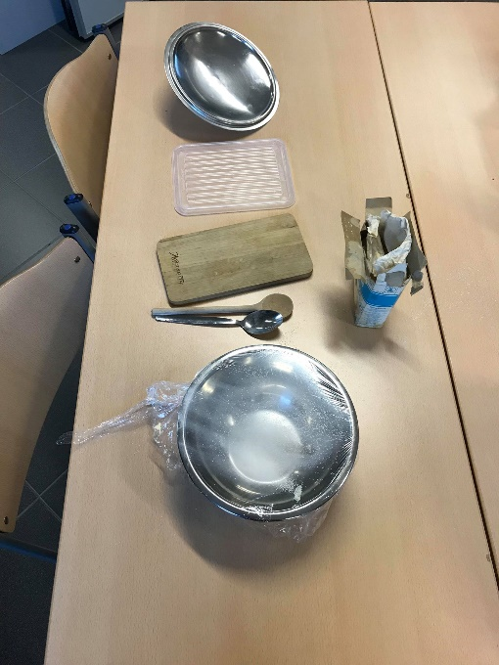
Hoek 1
Logboek: nuttige STEM-ideeën

Stap 1) Begin met het proefje

Proefje

- Knip een stukje van 30cm folie.
- Span de folie over de pot.
- Voeg 2 snuifjes griesmeel toe
- Sla met een lepel naar keuze tegen een voorwerp naar keuze.
- Herhaal stap 4 een aantal keer maar met andere materiaal combinaties.
- Wat gebeurt er met de rijst- of zoutkorrels?

Stap 2) Kijk naar het filmpje “Hoek 1” op het bureaublad.

Link: https://schooltv.nl/video/geluid-hoe-werkt-het/?fbclid=IwAR01hfhZsB7WUpIuPvZZ9KH9A1UBykSwwprx4rX-CORHwaLGU-B1Nbaog94

Stap 3) Schrijf in je logboek uit wat je over geluid hebt bijgeleerd.

